INFORMATION PRESSE

Paris, le 14 avril 2021

Vaccination contre la Covid en France
Au 14 avril 2021, près de 15 750 000 injections ont été réalisées

- Données de vaccination du jour et cumulées

Depuis le début de la campagne de vaccination en France, 11 631 742 personnes ont reçu au moins une injection (soit 17,4 % de la population totale et 22,1 % de la population majeure) et 4 117 558 personnes ont reçu deux injections (soit 6,1 % de la population totale et 7,8 % de la population majeure).

Données provisoires | Injections des dernières 24 heures | Cumul au mois d’avril | Cumul total (depuis le 27 décembre 2020)
1^{ères} injections | 291 178 | 3 082 960 | 11 631 742
2^{èmes} injections | 140 152 | 1 263 502 | 4 117 558
Total | 431 330 | 4 346 462 | 15 749 300

- Quels sont les publics prioritaires ?

- Les personnes âgées résidant en EHPAD ou en USLD (~0,6 million de personnes) ;
- Les personnes âgées de 55 ans et plus ne résidant pas en EHPAD ou en USLD et les résidents âgés de 55 ans et plus hébergés en FTM – hors professionnels ci-dessous (~21,0 millions de personnes) ;
- Les professionnels de santé et intervenants d’établissements de santé ou médico-sociaux (~2,5 millions de personnes) ;
- Les pompiers et aides à domicile au service de personnes handicapées ou âgées (~0,6 million de personnes) ;
- Les personnes âgées de 50 à 54 ans inclus qui présentent des comorbidités (~1,0 million de personnes) ;
- Les personnes vulnérables à très haut risque de formes graves telles que mentionnées par le conseil d’orientation de la stratégie vaccinale (~0,8 million de personnes) ;
- Les personnes handicapées vulnérables prises en charge dans les foyers d’accueil médicalisés et les maisons d’accueil spécialisées (< 0,1 million de personnes) ;
- Les femmes enceintes à partir du 2ème trimestre (~0.6 million de personnes).

- Comment prendre rendez-vous pour se faire vacciner ?

Pour rappel, la prise de rendez-vous est possible :

- Via le site internet https://www.sante.fr/ ;
- Chez un pharmacien, un médecin de ville (médecin généraliste, médecin spécialiste, ou médecin du travail) ou une infirmière pour les publics éligibles au vaccin AstraZeneca ;
- Via les dispositifs locaux mis à disposition pour aider à la prise de rendez-vous ;
- En cas de difficulté, via le numéro vert national (0 800 009 110) qui permet d’être redirigé vers le standard téléphonique d’un centre ou d’obtenir un accompagnement à la prise de rendez-vous.

Afin d’accompagner spécifiquement les personnes de 75 ans et plus souhaitant être vaccinées et n’ayant pas encore pu prendre rendez-vous, différents dispositifs nationaux d’aller-vers sont désormais déployés :

- Une campagne d’appels sortants de l’Assurance maladie à destination des personnes de plus de 75 ans qui ne sont pas encore vaccinées ;
- Un numéro coupe-file dédié : depuis mercredi 31/03, ce numéro est indiqué dans un SMS envoyé par l’Assurance maladie aux personnes de 75 ans et plus non vaccinées.

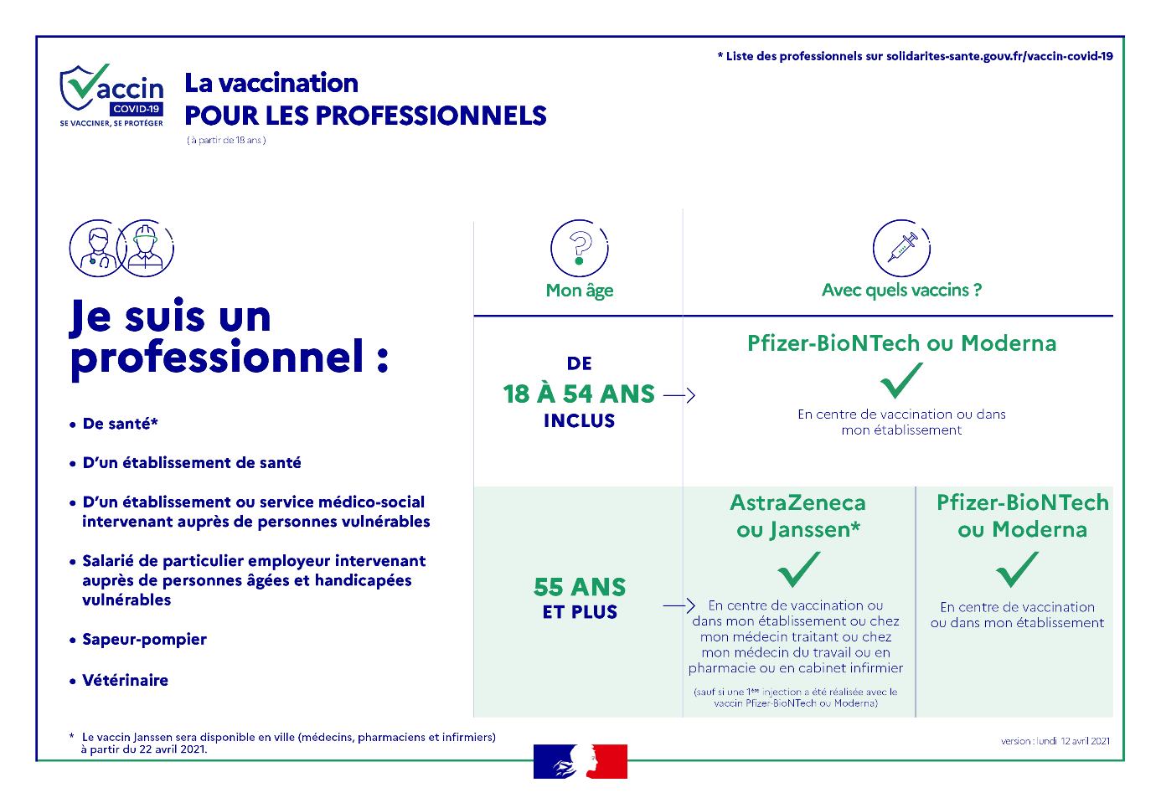

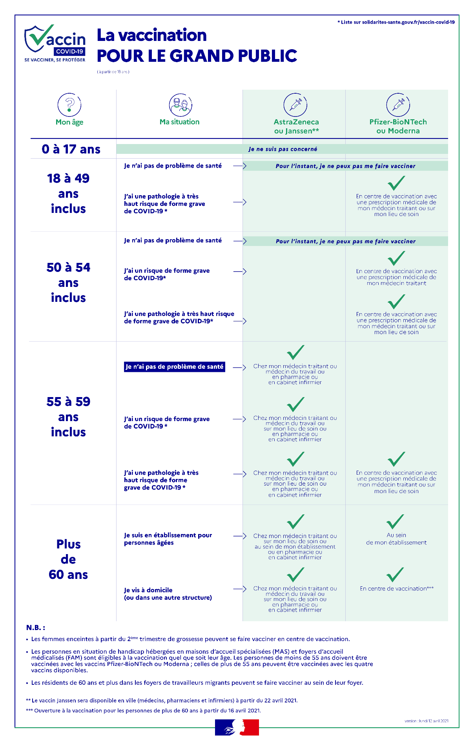

Contact presse : presse-dgs@sante.gouv.fr

Données provisoires en attente de consolidation

